RAAP-Notitie_Omslag voorRAAP-NOTITIE 6113

Plangebied dekkingsmanco tussen Best & Oirschot

Gemeente Best

Een archeologisch bureau- en verkennend booronderzoek

|  |  |
| --- | --- |
| Colofon | |
|  | |
| **Opdrachtgever:** Lievense CSO | |
| **Titel:** Plangebied dekkingsmanco tussen Best & Oirschot, gemeente Best; een archeologisch bureau- en verkennend booronderzoek | |
| **Status:** concept | |
| **Datum:** 11 oktober 2017 | |
| **Auteur:** *dr. M.P.F. Verhoeven* | |
| **Projectcode:** BESGA | |
| **Bestandsnaam:** NO6113\_BESGA.docx | |
| **Projectleider:** dr. M.P.F. Verhoeven | |
| **Projectmedewerkers:** drs. M. Lipsch | |
| **ARCHIS-vondstmeldingsnummers:** niet van toepassing | |
| **ARCHIS-waarnemingsnummers:** niet van toepassing | |
| **ARCHIS-onderzoeksmeldingsnummer:** 4569181100 | |
| **Autorisatie:** drs. W. De Baere | |
| **Bevoegd gezag:** gemeente Best | |
|  |  |
| **ISSN:** 0925-6369 |  |
|  |  |
| RAAP Archeologisch Adviesbureau B.V. Leeuwenveldseweg 5b  1382 LV Weesp  Postbus 5069  1380 GB Weesp | telefoon: 0294-491 500  telefax: 0294-491 519  E-mail: raap@raap.nl |
| © RAAP Archeologisch Adviesbureau B.V., 2017RAAP Archeologisch Adviesbureau B.V. aanvaardt geen aansprakelijkheid voor eventuele schade voortvloeiend uit het gebruik van de resultaten van dit onderzoek of de toepassing van de adviezen. | |

Samenvatting

Inleiding

In opdracht van Lievense CSO heeft RAAP een bureauonderzoek en verkennend booronderzoek uitgevoerd nabij de Oirschotseweg 124 in plangebied dekkingsmanco tussen Best & Oirschot. Het doel hiervan was het verkrijgen van inzicht in de archeologische resten die in het plangebied verwacht worden en de (te verwachten) fysieke kwaliteit daarvan. Middels het bureau­onderzoek zijn gegevens verzameld over de landschappelijke en archeologische context van het plangebied, op basis waarvan een archeologische verwachting is opgesteld. Deze gegevens zijn middels een booronderzoek in het veld getoetst.

**Landschap**

Op de geomorfologische kaart is het plangebied grotendeels gekarteerd als een dekzandrug. Het noordoostelijk deel is benoemd als een ondiep dal, dat hangt samen met een hier aanwezige sloot, en niet met een natuurlijke waterloop.

Volgens de bodemkaart en het booronderzoek komt in het plangebied een esdek voor, dat ofwel

op een B-horizont, een verstoorde laag of de C-horizont ligt.

**Archeologie**

Volgens ARCHIS 3 bevinden zich in het plangebied zelf geen (bekende) archeologische

vindplaatsen. In het gebied eromheen (straal van ca. 1000 m) bevinden zich echter wel enkele

vindplaatsen. De meest nabije vindplaats (ca. 200 m ten oosten van het plangebied) betreft de Aarlese Hoeve aan de Oirschotseweg 117, waar sporen zijn aangetroffen van een laat-middeleeuwse potstal. Een andere bijzondere vindplaats betreft het beschermde monument nr. 2094 (Kasteren; St. Anthoniusweg). Het monument ligt ongeveer 1000 m ten noorden van het plangebied. Het gaat om een terrein met sporen van bewoning (waarschijnlijk een villacomplex) uit de Romeinse tijd. Nabij de villa zijn ook vuurstenen artefacten uit zowel het Mesolithicum als het Midden Neolithicum gevonden.

**Historie**

Op het minuutplan uit de periode 1811-1832 maakt het plangebied deel uit van een aantal

rechthoekige landbouwpercelen tussen de huidige Oirschotseweg en de (niet meer bestaande)

Lijkstraat in het noorden. Op de historische kaart van 1895 is de percelering veranderd, en te

Oirschotseweg 124 is bebouwing aanwezig. De huidige kavelgrens is van 1984.

**Archeologische verwachting**

Omdat er geen sprake is van een gradiëntsituatie, is er een lage verwachting voor vindplaatsen

van jager-verzamelaars.

Wel geldt er, vanwege de aanwezigheid van een esdek, alsmede de vindplaatsen in de omgeving

van het plangebied (met name een Romeinse villa) een hoge verwachting voor vindplaatsen

(nederzettingsresten, mogelijke begravingen) van landbouwers.

**Aanbeveling**

Omdat de boring tot wel 8 m diep komt zijn eventuele archeologische resten in het geding in het geval er buiten de verstoring van de huidige gasleiding wordt geboord. In het algemeen geldt dat bodemingrepen dieper dan 100 cm een negatieve invloed op eventuele archeologische resten kunnen hebben.

Bij bodemverstoringen dieper dan 100 cm buiten de buiten de verstoring van de huidige gasleiding (ca. 10 m aan weerszijden van het middelpunt van de leiding) wordt een vervolgonderzoek in de vorm van proefsleuven aangeraden.

Een proefsleuvenonderzoek dient uitgevoerd te worden conform een vooraf opgesteld Programma van Eisen (PvE). Het PvE dient te zijn goedgekeurd door de bevoegde overheid (de gemeente).

Inhoudsopgave

Samenvatting 3

Inhoudsopgave 5

1 Inleiding 6

1.1 Administratieve gegevens 6

1.2 Aanleiding en doelstelling 6

1.3 Onderzoeksvragen 6

1.4 Randvoorwaarden 7

2 Bureauonderzoek 10

2.1 Methode 10

2.2 Geo(morfo)logie en bodem 10

2.3 Archeologische gegevens 13

2.4 Historische situatie 18

2.5 Huidige situatie 20

2.6 Toekomstige situatie 20

2.7 Gespecificeerde archeologische verwachting 21

3 Veldonderzoek 22

3.1 Methode 22

3.2 Resultaten 22

4 Conclusies en aanbevelingen 24

4.1 Conclusies 24

4.2 Aanbevelingen 25

Literatuur 26

Overzicht van figuren, tabellen en bijlagen 27

1 Inleiding

1.1 Administratieve gegevens

* *type onderzoek:* een bureauonderzoek en verkennend booronderzoek
* *bevoegde overheid:* gemeente Best
* *onderzoekskader:* bestemmingsplanwijziging
* *datum veldonderzoek:* 10 oktober 2017
* *locatie (zie figuur 1):*
* *naam plangebied:* dekkingsmanco tussen Best & Oirschot
* *plaats:* Best
* *gemeente:* Best
* *provincie:* Noord-Brabant
* *toponiem:* Oirschotseweg 124
* *oppervlakte plangebied:* circa 13730 m²
* *centrumcoördinaten (X/Y):* 125650 / 390850
* *afbakening onderzoekszone:* straal van 1000 m rondom het plangebied
* *ARCHIS-vondstmeldingsnummers:* niet van toepassing
* *ARCHIS-waarnemingsnummers:* niet van toepassing
* *ARCHIS-onderzoeksmeldingsnummer:* 4569181100

1.2 Aanleiding en doelstelling

In het plangebied zijn bodemingrepen gepland in het kader van een HDD ("horizontal directional drilling": boring waarmee leidingen onder obstakels door geboord kunnen worden), ter hoogte van een bestaande gasleiding. Omdat de ingrepen mogelijk bedreigend zijn voor archeologische resten, is in het kader van de Archeologische MonumentenZorg con­form de richtlijnen van de bevoegde overheid een bureauonderzoek en verkennend booronder­zoek uitgevoerd. Het doel van dit onderzoek was het verkrijgen van inzicht in de archeologische resten die in het plangebied verwacht worden/aanwezig zijn en de fysieke kwaliteit daarvan.

1.3 Onderzoeksvragen

1. Hoe ziet de geo(morfo)logische en/of bodemkundige opbouw van het plangebied eruit?
2. Welke gegevens met betrekking tot archeologische waarden in het plangebied zijn reeds bekend?
3. Wat was het historisch landgebruik van het plangebied en wat is het landgebruik nu en wat is de invloed daarvan op de (verwachte) archeologie en (bodem)gaafheid?
4. Wat is de gespecificeerde verwachting (alsmede de verwachte conservering en gaafheid) ten aanzien van nog onbekende archeologische waarden in het gebied?
5. Is de bodemopbouw in (delen van) het plangebied zodanig intact dat eventueel archeologisch vervolgonderzoek zinvol is?
6. Wat is de invloed van de toekomstige inrichting op eventuele archeologische resten?
7. Op welke wijze(n) kan bij de planvorming met archeologische resten worden omgegaan?

1.4 Randvoorwaarden

Het onderzoek is uitgevoerd volgens de normen van de archeologische beroepsgroep (zie artikel 24 van het Besluit archeologische monumentenzorg). De Kwaliteitsnorm Nederlandse Archeologie (KNA), beheerd door de Stichting Infrastructuur Kwaliteitsborging Bodembeheer (SIKB; www.sikb.nl), geldt in de praktijk als richtlijn. RAAP beschikt over een opgravingsvergunning, verleend door de Minister van Onderwijs, Cultuur en Wetenschap. Zie tabel 1 voor de dateringen van de in deze notitie genoemde archeologische perioden.

*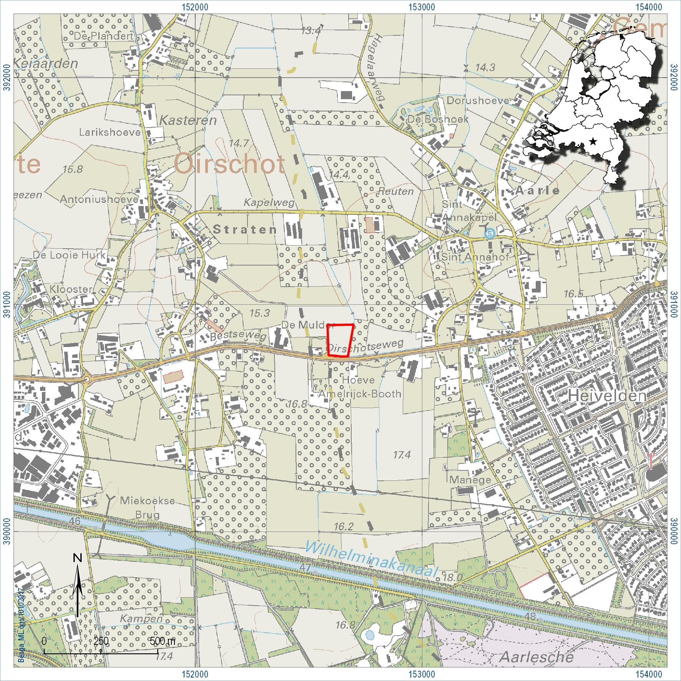*

*Figuur 1. Ligging plangebied (rode lijn). Inzet: ligging in Nederland (ster).*



2 Bureauonderzoek

2.1 Methode

Het bureauonderzoek dient om op basis van verschillende bronnen inzicht te krijgen in de genese van het landschap, de bodemopbouw en de sporen die het menselijk gebruik in de loop der tijd heeft achter gelaten. Met behulp van deze gegevens wordt een gespecificeerde archeologische verwachting opgesteld. Voor de geraadpleegde bronnen wordt verwezen naar de literatuurlijst.

2.2 Geo(morfo)logie en bodem

Op de geomorfologische kaart (geraadpleegd via ARCHIS) is het plangebied grotendeels gekarteerd als een dekzandrug (zie figuur 2). Het noordoostelijk deel is benoemd als een ondiep dal, dat hangt samen met een hier aanwezige sloot, en niet met een natuurlijke waterloop. De dichtstbijzijnde beek is de Beerze, ca. 6 km naar het westen. De ondergrond bestaat uit zand dat tijdens het Pleistoceen is afgezet door de wind (dekzand). Deze afzettingen worden gerekend tot de Formatie van Boxtel (Weerts e.a., 2006).

Volgens de bodemkaart (via ARCHIS) komen er in het plangebied hoge zwarte enkeerdgronden in leemarm en lemig en (zwak) lemig fijn zand (met grondwatertrap VII: droog) voor: zie figuur 3.

Een hoge zwarte enkeerdgrond is een door een vanaf de Middeleeuwen ontstane bodem die het gevolg is van het bemesting van akkers met plaggen en dergelijke. Zo ontstond een dikke (50 cm en meer) bruine bovenlaag, ook wel esdek genaamd. Lage enkeerdgronden ontstonden in de lagere en nattere delen van het landschap, met name om de drainage te verbeteren. Vooral onder de hoge enkeerdgronden worden vaak archeologische vindplaatsen aangetroffen, vanwege hun locatie op van oudsher voor landbouwers vruchtbare gronden, alsmede de voor archeologische resten beschermende werking van het dikke esdek.

Onder esdekken bevinden zich vaak nog goed bewaarde podzolbodems. Dit zijn gronden met een duidelijke gelaagde opbouw. Onder de bouwvoor of het esdek worden van boven naar beneden onderscheiden: een grijze uitspoelingslaag (E-horizont), en een bruine inspoelingslaag (de B-horizont). Het onderliggende “moedermateriaal” zonder bodemvorming heet de C-horizont. In droge omstandigheden is dit geel zand, maar als het nat is gaat het vaak om grijs zand.

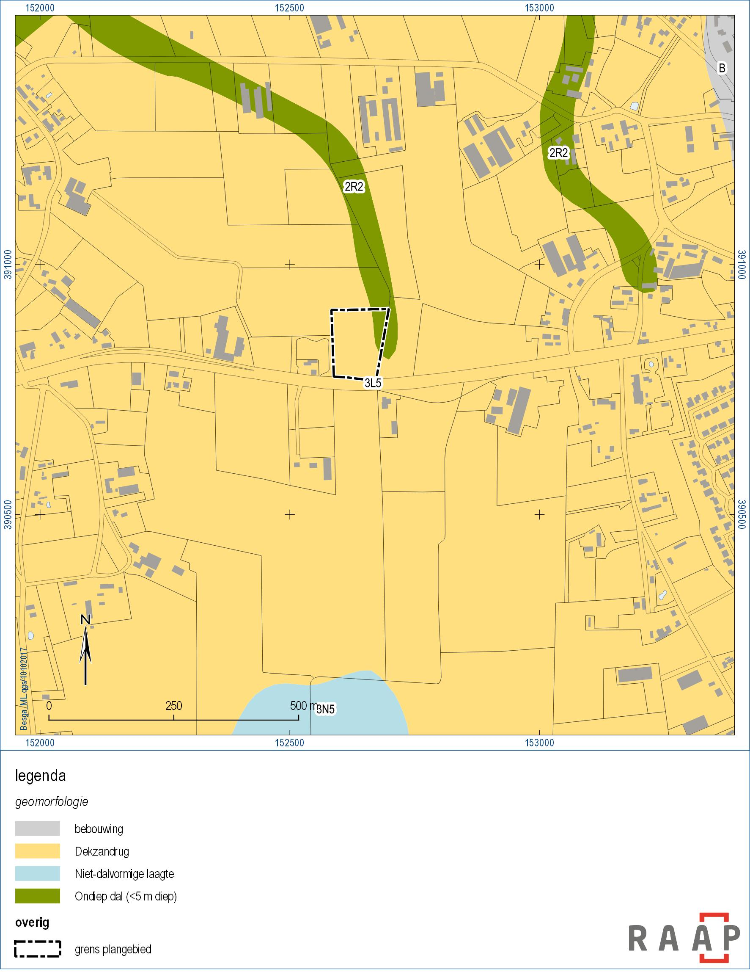

*Figuur 2. De geomorfologische context van het plangebied. Bron: ARCHIS3.*

*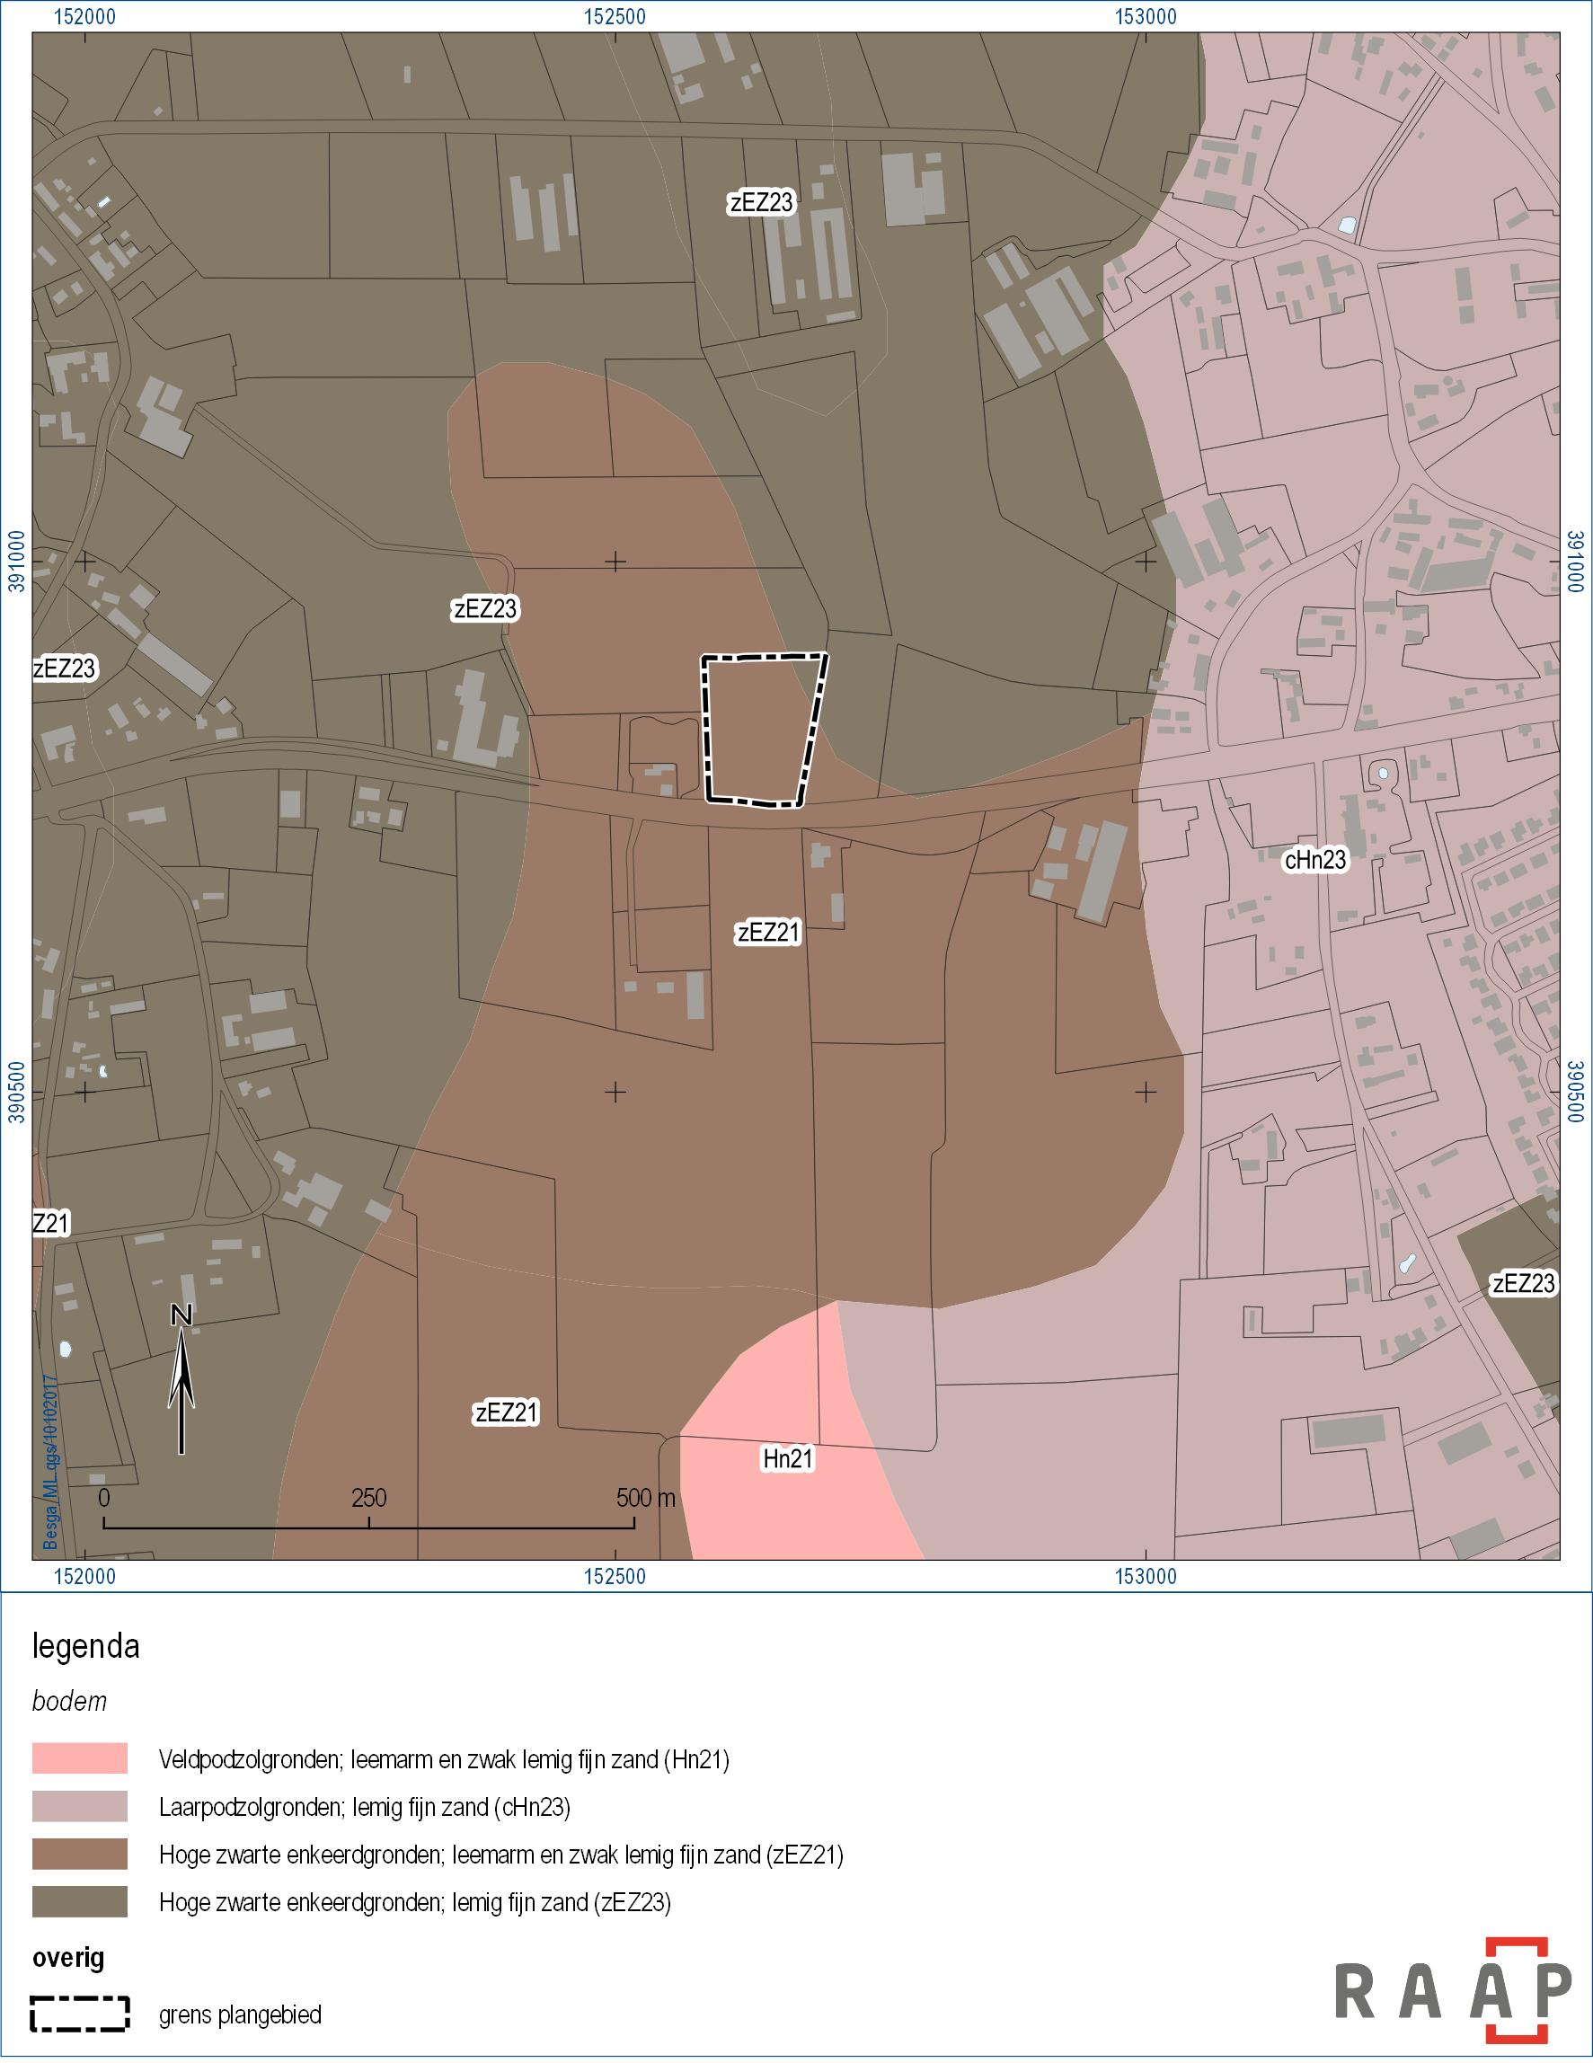*

*Figuur 3. De bodemkundige context van het plangebied. Bron: ARCHIS3.*

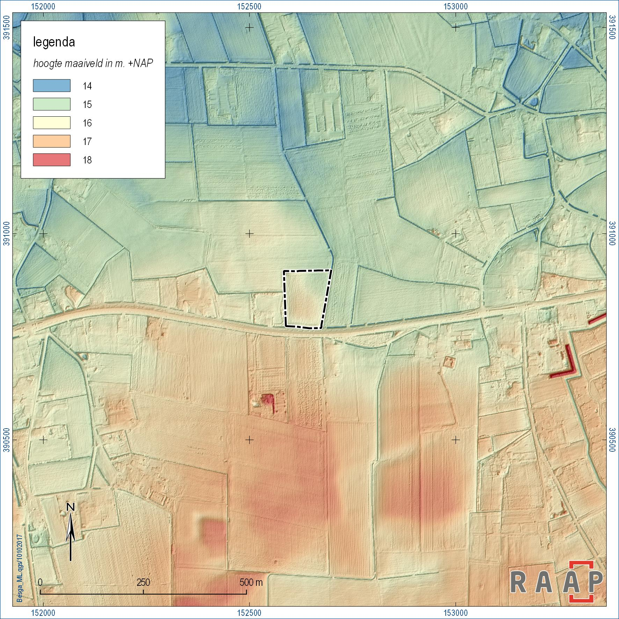

*Figuur 4. Reliëf in het plangebied. Bron: www.ahn.nl.*

2.3 Archeologische gegevens

* *Archeologische verwachtingskaart*

Op de archeologische verwachtingskaart van de gemeente (Berkvens, 2015) heeft het plangebied een hoge verwachting, uitgezonderd het traject van de gasleiding, dat als een verstoorde zone is aangegeven: zie figuur 5.

* *Bekende archeologische monumenten en vindplaatsen volgens het ARCHeologisch Informatie Systeem (ARCHIS3) in een straal van 550 m rond het plangebied (zie bijlage 3):* zie tabel 2.

Volgens ARCHIS 3 bevinden zich in het plangebied zelf geen (bekende) archeologische vindplaatsen. In het gebied eromheen (straal van ca. 1000 m) bevinden zich echter wel enkele vindplaatsen en is er archeologisch onderzoek verricht (zie figuur 6). In tabel 2 is dit samengevat (zowel vindplaatsen als onderzoeken hebben een zogenaamd zaakidentificatienummer).

|  |  |  |  |
| --- | --- | --- | --- |
| **Zaakid. nr.** | **Periode** | **Complex** | **Opmerking** |
| 2094 | Romeinse tijd | villa | zeer hoge archeologische waarde beschermd |
| 2002970100 | onbekend | onbekend | onbekend |
| 2100989100 | nvt | nvt | bureauonderzoek & verkennend booronderzoek bodem sterk verstoord |
| 2179949100 | nvt | nvt | bureauonderzoek |
| 2194633100 | nvt | nvt | booronderzoek |
| 2280493100 | onbekend | onbekend | proefsleuven |
| 2340610100 | onbekend | onbekend | opgraving |
| 2391277100 | Late Middeleeuwen-Nieuwe tijd | opgehoogde grond, potstal | booronderzoek: waardering van de Aarlese Hoeve aan de Oirschotseweg 117 |
| 2400453100 | nvt | nvt | bureauonderzoek & karterend booronderzoek lage verwachting voor het aantreffen van archeologische vindplaatsen voor met name de periode Laat-Paleolithicum-Nieuwe tijd. Deze verwachting is met name gebaseerd op de hoge mate van verstoring, het ontbreken van archeologische indicatoren en een van oorsprong relatief natte ligging |
| 2815474100 | Romeinse tijd | bewoning | verscheidene vondsten |
| 2867209100 | Mesolithicum | onbekend | vuurstenen artefacten |
| 2883588100 | Romeinse tijd | villa | metalen vondsten |
| 2957298100 | Romeinse tijd | villa | aardewerk |
| 3046104100 | Romeinse tijd | onbekend | munt (Denarius) |
| 3089238100 | Midden Neolithicum | onbekend | vuurstenen artefacten |
| 3293114100 | nvt | nvt | bureauonderzoek |
| 3293122100 |  |  | verkennend booronderzoek De bodem is in het hele plangebied opgehoogd met een 30 tot 60 cm dikke ophogingslaag. Onder deze laag bevindt zich het oorspronkelijke bodemprofiel bestaande uit een AC-horizont, dat in het verleden mogelijk is afgetopt. |
| 4037950100 | nvt | nvt | proefsleuven |

*Tabel 2. Archeologische vindplaatsen en onderzoek rondom het plangebied. Bron: ARCHIS3.*

De meest nabije vindplaats (ca. 200 m ten oosten van het plangebied) betreft nr. 2391277100, waarbij het gaat om de waardering van de Aarlese Hoeve aan de Oirschotseweg 117 te Best (een gecombineerd archeologisch en bouwhistorisch onderzoek). Bij het booronderzoek zijn in de drie noordelijke traveeën sporen aangetroffen van een potstal. Deze bevonden zich in zowel de zijbeuken als de middenbeuk en hebben een diepte van maximaal 1,70 m beneden het vloerniveau. De vulling van de potstal bestond uit lagen humeus zand en lagen leem.

Deze lagen zijn respectievelijk als mestlaag en als vloerlaag geïnterpreteerd. Daarnaast bevatte

de potstal lagen puin en opgebracht (dempings-) zand. De organische resten zijn door middel van ¹⁴C-datering gedateerd tussen 1446 en heden. Een begindatering van de potstal tussen het

midden van de vijftiende eeuw en de eerste helft van de zeventiende eeuw is aangetoond. De

potstal is zeer waarschijnlijk rond 1920 vervangen door een grupstal (de Kort, e.a., red., 2016).

Een andere bijzondere vindplaats betreft het beschermde monument nr. 2094 (Kasteren; St. Anthoniusweg). Het monument ligt ongeveer 1000 m ten noorden van het plangebied. Het gaat om een terrein met sporen van bewoning (waarschijnlijk een villacomplex) uit de Romeinse tijd. In het verleden zou hier zeer veel Romeins aardewerk zijn gevonden. Bij waarderend onderzoek werd onder meer de aanwezigheid van uitbraaksleuven en grondsporen (paalsporen, greppels) vastgesteld, die deels uit de ijzertijd kunnen stammen. In totaal zijn met behulp van een metaaldetector zo'n 200 munten en meer dan 30 fibulae gevonden. Deze vondsten lijken zich te concentreren rondom een stenen gebouw. De omheiningsgreppel lijkt aan de westzijde van de nederzetting te zijn aangesneden. Voorts werden bij de opgraving in 1993 twee bronzen kokerbijlen uit de late bronstijd gevonden. In 1996 werden nog eens 12 werkputten van zo'n 80 meter lang en 2 meter breed aangelegd. De oostzijde van de omheiningsgreppel is aangetroffen, alsmede enkele Romeinse graven met greppels (echter zonder crematie), Romeinse kuilen en Middeleeuwse greppels en sloten. De vindplaats ligt in een gebied van dekzandruggen met lage esdekken (ARCHIS3).

Nabij de villa zijn ook vuurstenen artefacten uit zowel het Mesolithicum als het Midden Neolithicum gevonden (nrs. 2867209100 en 3089238100).

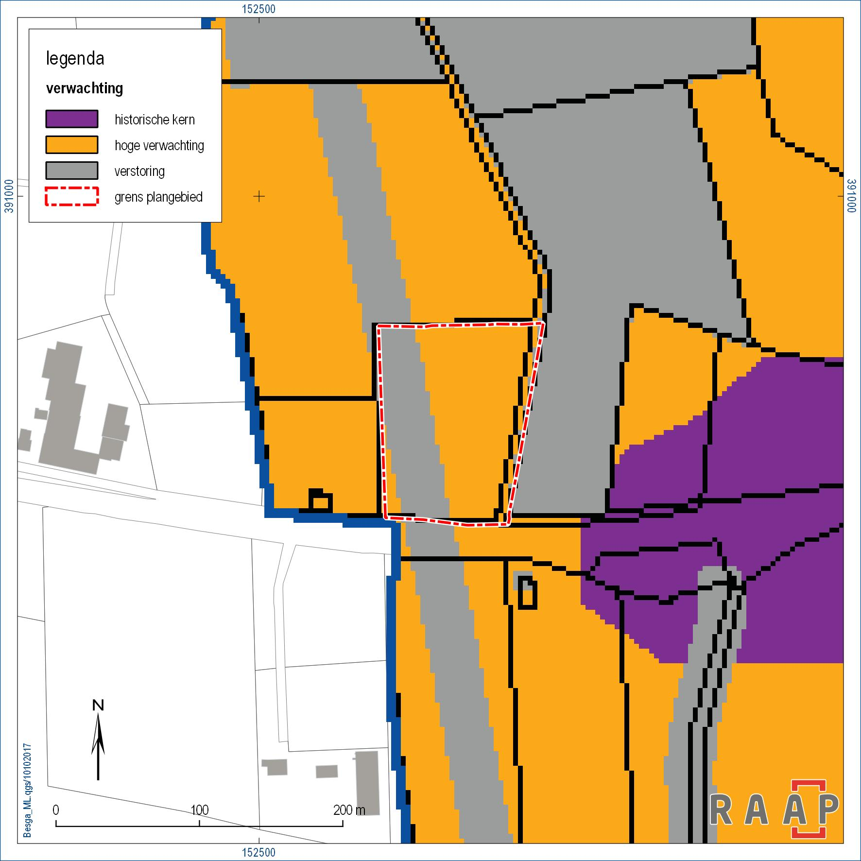

*Figuur 5. Archeologische verwachting. Bron: Berkvens, 2015.*

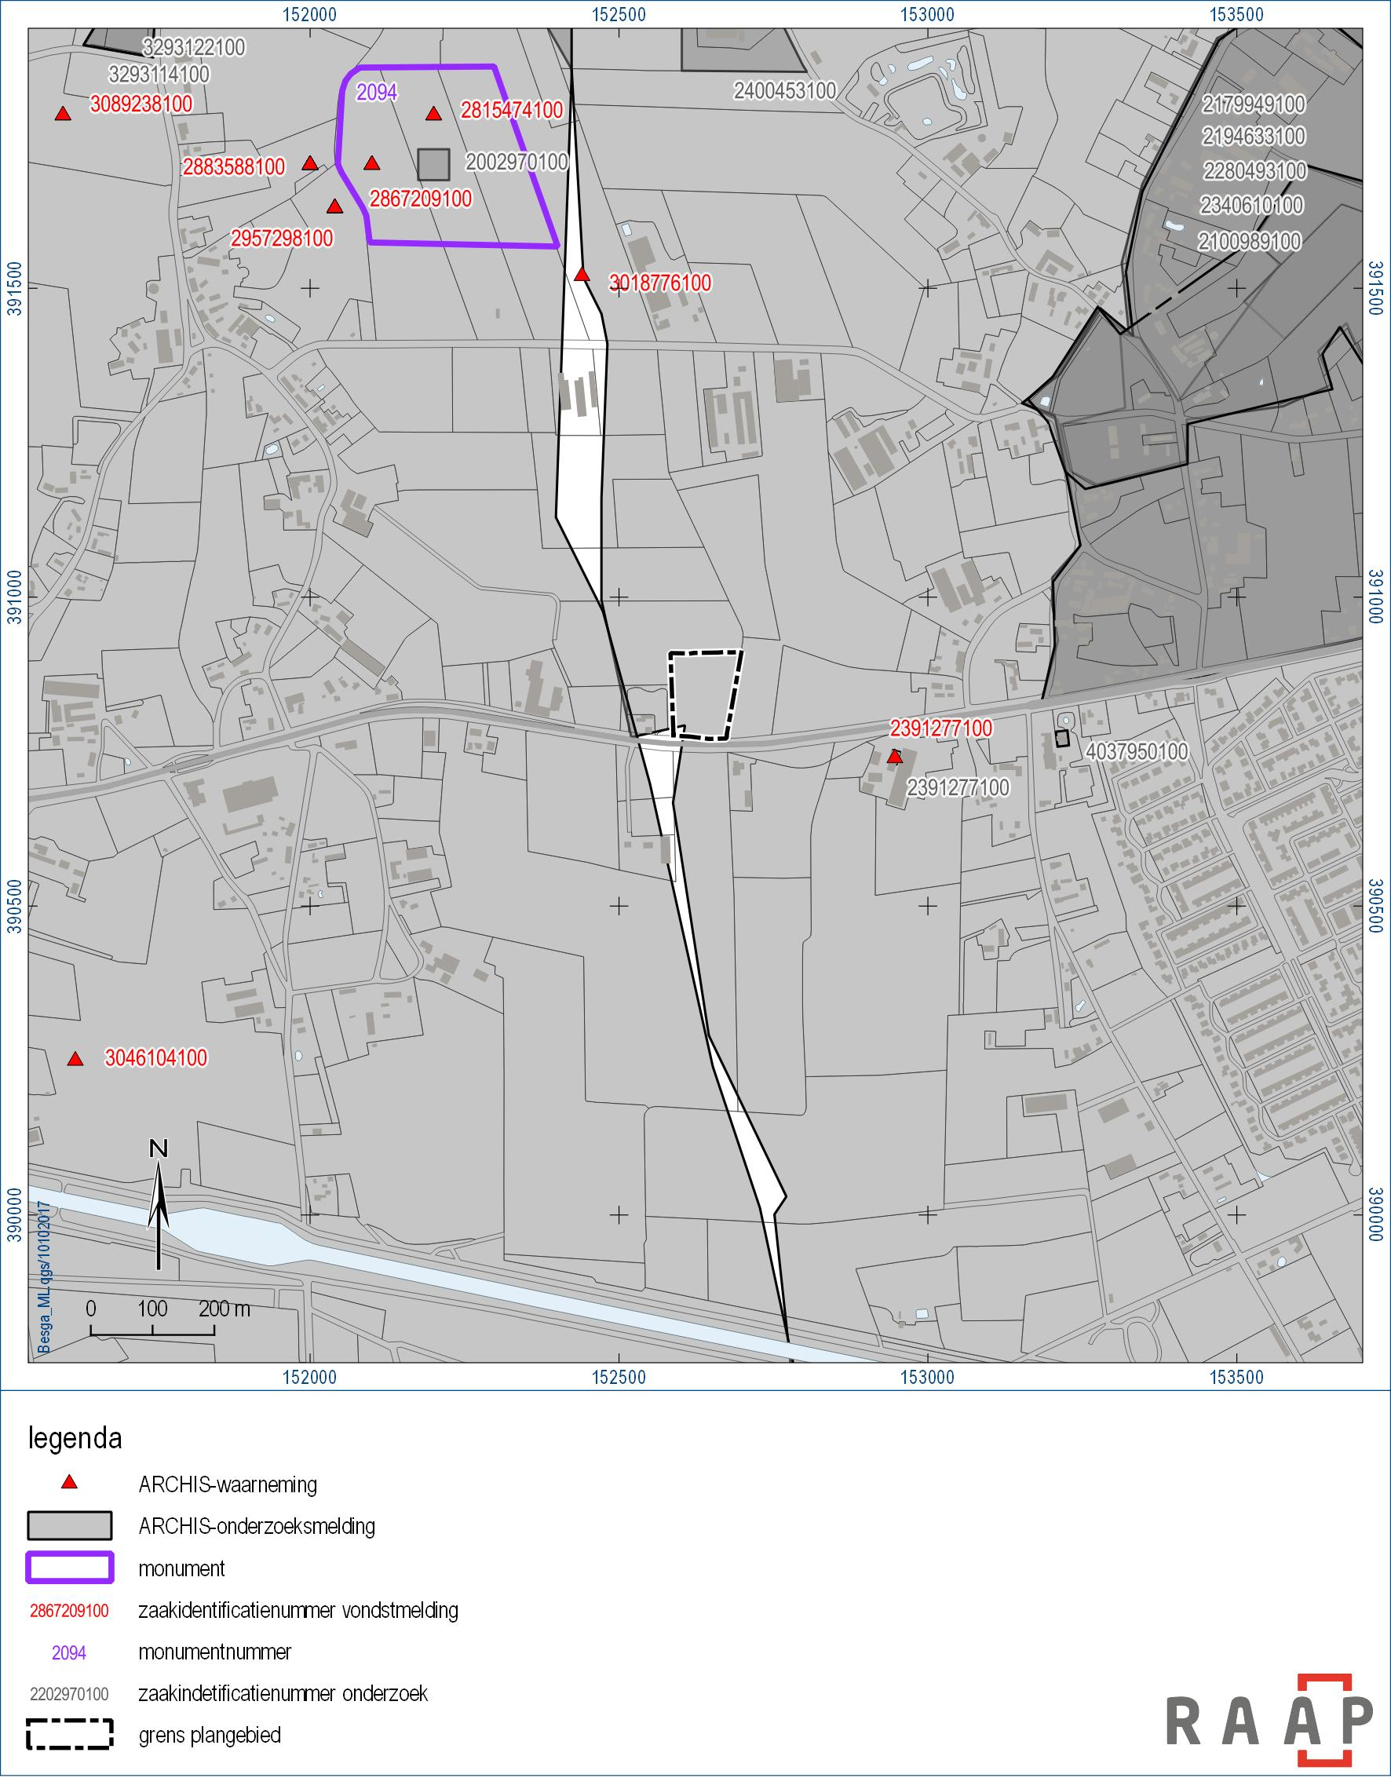

*Figuur 6. De archeologische context van het plangebied. Bron: ARCHIS3.*

2.4 Historische situatie

Op het minuutplan uit de periode 1811-1832 (Best, sectie G, blad 01: http://beeldbank.cultureelerfgoed.nl) maakt het plangebied deel uit van een aantal rechthoekige landbouwpercelen tussen de huidige Oirschotseweg en de (niet meer bestaande) Lijkstraat in het noorden. De huidige boerderij direct ten westen van het plangebied (Oirschotseweg 124) is nog niet aanwezig.

Op de historische kaart van 1895 (“Bonneblad”: Robas Producties, 1989) is de percelering veranderd, en te Oirschotseweg 124 is bebouwing aanwezig (zie figuur \*). Het plangebied bestaat voornamelijk uit twee akkers. In het algemeen zien we een agrarisch cultuurlandschap met grote akkers (lichtgekleurd op figuur 7) en kleinere graslanden (lichtgroen).

De huidige kavelgrens is van 1984 (<http://topotijdreis.nl/>).

Op geen van de geraadpleegde historische kaarten is bebouwing afgebeeld.

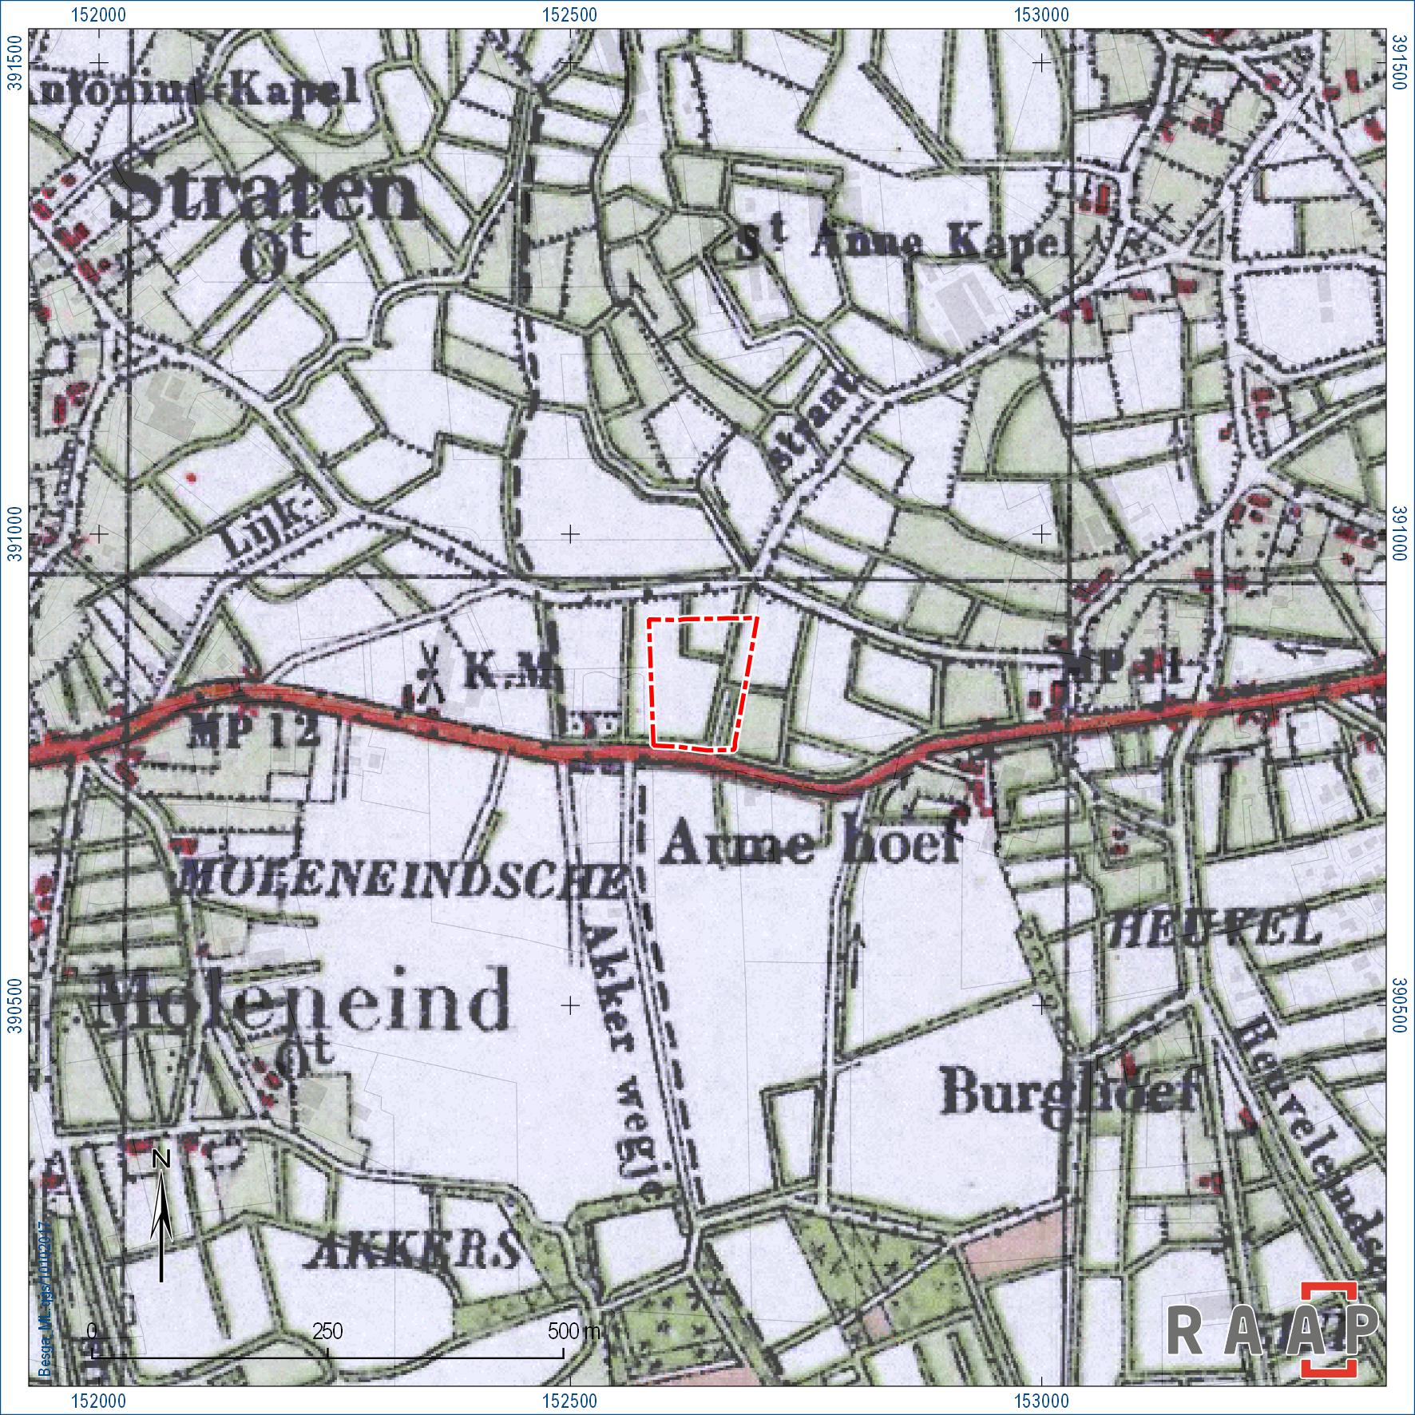

*Figuur 7. De historische context van het plangebied 1895 (Bonneblad). Bron: ARCHIS3.*

2.5 Huidige situatie

Het plangebied is in gebruik als maisakker. Het heeft een uitgesproken “bol” reliëf, als gevolg van de aanwezigheid van een esdek (zie figuur 4). In het westen wordt het gebied doorsneden door een aardgasleiding.

2.6 Toekomstige situatie

De werkzaamheden die mogelijk bedreigend zijn voor eventuele archeologische resten bestaan uit een HDD ("horizontal directional drilling": boring waarmee leidingen onder obstakels door geboord kunnen worden), ter hoogte van een bestaande gasleiding. Het gaat om een lange boring richting het zuiden (zie figuur 8). De boring gaat tot ca. 8 m diep. Het intredepunt ligt in het plangebied. Daarnaast komt er een ketenpark, bemaling en een platenbaan.

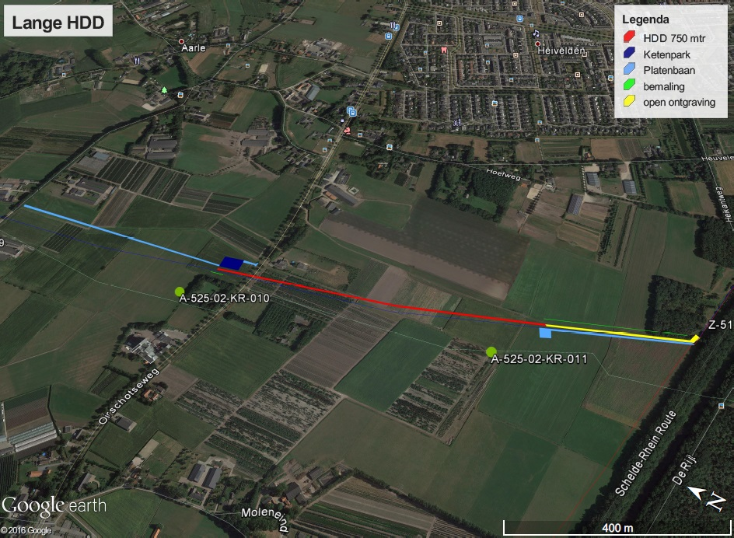

*Figuur 8. De toekomstige situatie. Bron: Lievense CSO.*

2.7 Gespecificeerde archeologische verwachting

Op basis van de bij het bureauonderzoek verzamelde gegevens is het mogelijk een gespe­ci­fi­ceerde archeologische verwachting op te stellen ten aanzien van aard, ouderdom, diepteligging en gaafheid (zie tabel 4).

Aard en ouderdom

Het verspreidingspatroon van archeologische vindplaatsen is voor een groot deel gerelateerd aan de fysieke eisen die de mens stelde aan de leef- en woonomgeving. Meest markant zijn de verschillen tussen jager-verzamelaars enerzijds en landbouwers anderzijds.

In de Steentijd (Paleolithicum t/m Neolithicum) leefde de mens voornamelijk van de jacht, visvangst en het verzamelen van eetbare planten en vruchten. Deze zogenaamde jager-verzamelaars trokken door het landschap en verbleven alleen tijdelijk op een plek. Uit een ruimtelijke analyse blijkt dat hun kampementen in vrijwel alle gevallen zijn gesitueerd op de overgang van nat naar droog. Nabij dergelijke gradiëntzones waren namelijk de meeste voedselbronnen voorhanden en was (drink)water bereikbaar. Gradiëntzones zijn in de regel tot 200 m breed.

Met de introductie van de landbouw (vanaf het Neolithicum) werd de mate waarin gronden geschikt waren om te beakkeren een steeds belangrijker factor in de locatiekeuze van de mens. De eerste akkergronden werden op de van nature vruchtbaarste gronden aangelegd. Bovendien moesten de gronden goed ontwaterd zijn.

Omdat er geen sprake is van een gradiëntsituatie, is er een lage verwachting voor vindplaatsen van jager-verzamelaars.

Wel geldt er, vanwege de aanwezigheid van een esdek, alsmede de vindplaatsen in de omgeving van het plangebied (met name een Romeinse villa) een hoge verwachting voor vindplaatsen (nederzettingsresten, mogelijke begravingen) van landbouwers.

Diepteligging

Eventuele vindplaatsen kunnen direct onder het esdek, dat wil zeggen vanaf ca. 50 cm beneden maaiveld, voorkomen.

Fysieke kwaliteit

Sporen (zoals kuilen en waterputten) kunnen zich onder het esdek nog redelijk tot goed bewaard in B- en C-horizonten bevinden.

Anorganische resten (zoals aardewerk en steen) en verbrande organische resten (bijv. zaden en hout) zullen goed bewaard zijn gebleven. Onverbrande organische resten blijven in de zand­gronden alleen onder het grondwaterniveau goed bewaard.

3 Veldonderzoek

3.1 Methode

Het veldonderzoek bestond uit een verkennend booronderzoek. Dit had tot doel het verkrijgen van inzicht in de bodemgesteldheid en mate van bodemverstoring in het plangebied. Daarmee wordt de gespecificeerde archeologische verwachting getoetst en kunnen uitspraken worden gedaan over de gaafheid van eventuele archeologische vindplaatsen. Daartoe zijn verspreid over het plan­gebied 8 boringen gezet, voor zover mogelijk in een driehoeksgrid van 40 x 50 m (figuur 9).

Er is geboord tot maximaal 200 cm -Mv met een Edelmanboor met een diameter van 7 cm. De bo­ringen zijn tijdens het veldwerk lithologisch conform NEN 5104 (Nederlands Normalisatie-instituut, 1989) digitaal beschreven in het boorbeschrijvingssysteem van RAAP (Deborah2) en met meetlin­ten ingemeten (x/y-coördinaten). Van alle boringen is de hoogte bepaald met behulp van het AHN. De uitgebreide boorbeschrijvingen (inclusief lithologisch profiel) zijn opgenomen in bijlage 1.

3.2 Resultaten

Zoals verwacht, is er (onder de bouwvoor) een esdek in het plangebied aangetroffen, bestaande uit matig fijn zwak tot sterk siltig dekzand. De dikte van het esdek varieert van ca. 50 tot 120 cm. De kleur varieert van donkergrijs tot bruin. In sommige boringen (nrs. 3, 4, 5 en 8) zijn er binnen het esdek verschillende lagen zichtbaar (van donkergrijs tot bruin), wat een indicatie is voor een gefaseerde ontwikkeling ervan. In boringen 4, 5 en 6 waren enkele fragmentjes rood tot oranje bouwpuin aanwezig. Verder zijn er geen antropogene insluitsels aangetroffen in het esdek.

In boring 3 bevindt het esdek zich op een bruine B-horizont; het restant van de oorspronkelijke onderliggende podzol in het plangebied. In de overige boringen zijn geen podzollagen meer aanwezig. In vier boringen (nrs. 1, 2, 5 en 7) bevindt zich onder het esdek een verstoorde laag, bestaande uit vermengd en los geel, bruin en grijs zand. In boringen 4, 6 en 8 is deze laag afwezig; daar ligt het dek direct op de (roestige) C-horizont.

De aard en ouderdom ouderdom van de verstoring is niet bekend. Mogelijk dat deze is veroorzaakt door de aanleg van de gasleiding, waarbij tijdens het weer dichtstorten van de grond het esdek er weer bovenop is gelegd. In dat geval zou men echter geen gelaagdheid meer in het esdek verwachten. Wellicht dat het daarom meer voor de hand ligt dat de verstoring vóór de aanleg van het esdek dateert. De verstoring is te dik (van ca. 20 80 cm) om van een oude akkerlaag te spreken, dat wil zeggen een ploeglaag uit (bijv. prehistorische) perioden van voor het esdek.

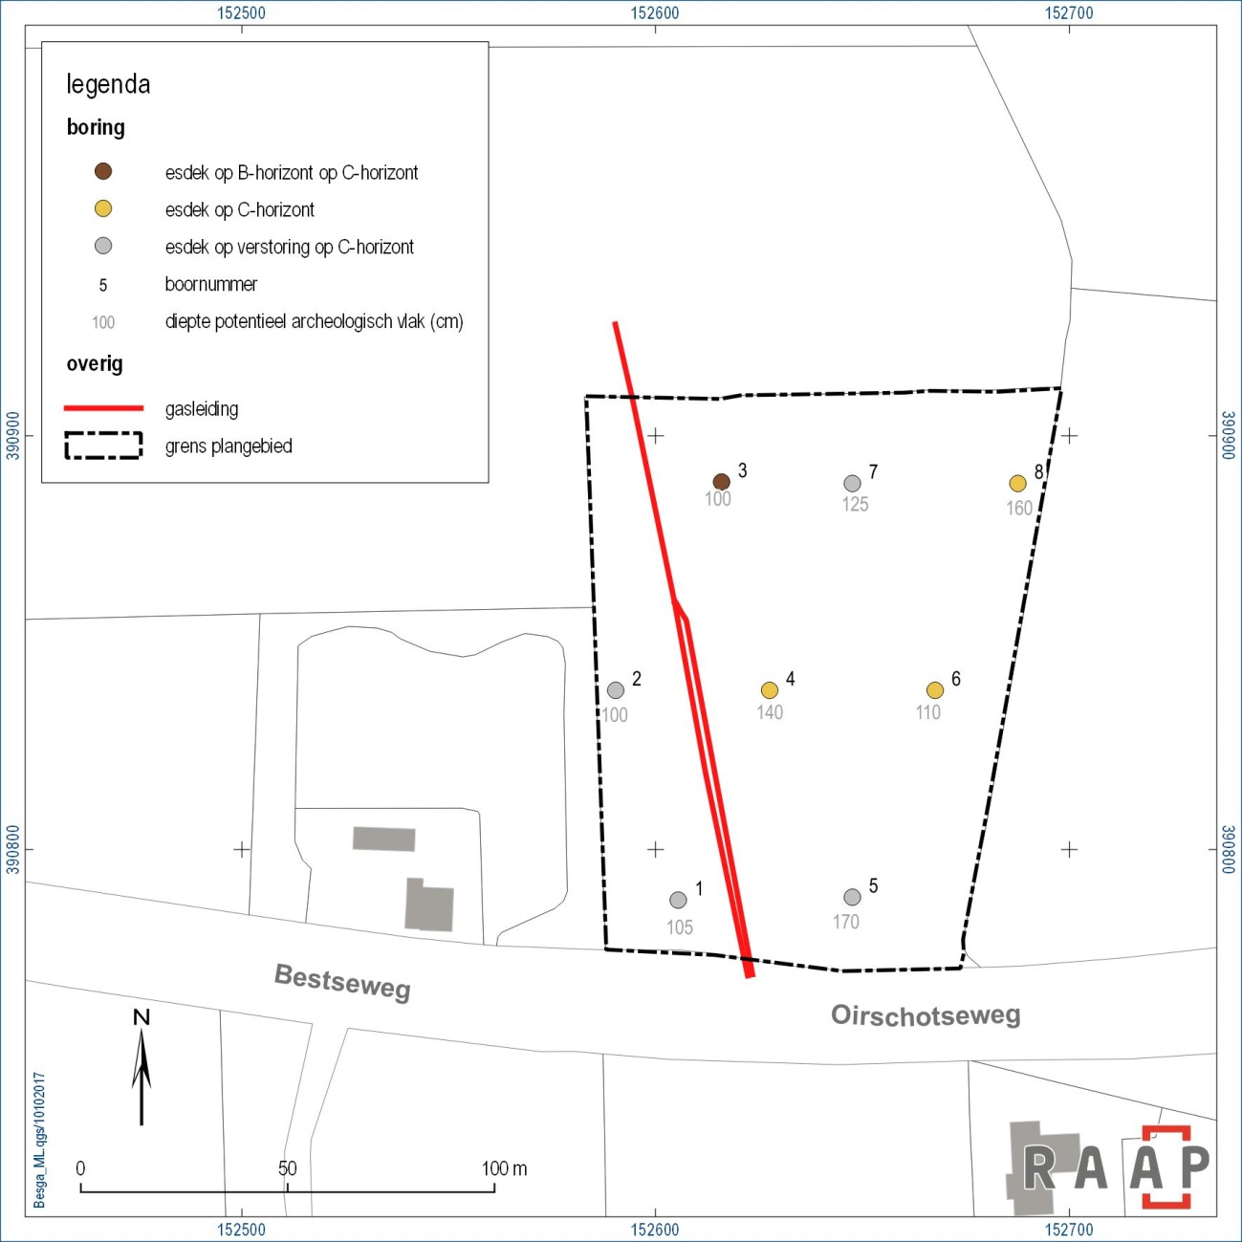

*Figuur 9. Resultaten booronderzoek.*

4 Conclusies en aanbevelingen

4.1 Conclusies

De conclusies en aanbevelingen worden gegeven in de vorm van de antwoorden op de specifieke onderzoeksvragen (zie § 1.3).

*1. Hoe ziet de geo(morfo)logische en/of bodemkundige opbouw van het plangebied eruit?*

Op de geomorfologische kaart (geraadpleegd via ARCHIS) is het plangebied grotendeels

gekarteerd als een dekzandrug. Het noordoostelijk deel is benoemd als een ondiep dal, dat

hangt samen met een hier aanwezige sloot, en niet met een natuurlijke waterloop.

Volgens de bodemkaart en het booronderzoek komt in het plangebied een esdek voor, dat ofwel

op een B-horizont, een verstoorde laag of de C-horizont ligt.

*2. Welke gegevens met betrekking tot archeologische waarden in het plangebied zijn reeds bekend?*

Volgens ARCHIS 3 bevinden zich in het plangebied zelf geen (bekende) archeologische

vindplaatsen. In het gebied eromheen (straal van ca. 1000 m) bevinden zich echter wel enkele

vindplaatsen.

De meest nabije vindplaats (ca. 200 m ten oosten van het plangebied) betreft de Aarlese Hoeve aan de Oirschotseweg 117, waar sporen zijn aangetroffen van een laat-middeleeuwse potstal.

Een andere bijzondere vindplaats betreft het beschermde monument nr. 2094 (Kasteren; St. Anthoniusweg). Het monument ligt ongeveer 1000 m ten noorden van het plangebied. Het gaat om een terrein met sporen van bewoning (waarschijnlijk een villacomplex) uit de Romeinse tijd.

Nabij de villa zijn ook vuurstenen artefacten uit zowel het Mesolithicum als het Midden Neolithicum gevonden.

*3. Wat was het historisch landgebruik van het plangebied en wat is het landgebruik nu en wat is de invloed daarvan op de (verwachte) archeologie en (bodem)gaafheid?*

Op het minuutplan uit de periode 1811-1832 maakt het plangebied deel uit van een aantal

rechthoekige landbouwpercelen tussen de huidige Oirschotseweg en de (niet meer bestaande)

Lijkstraat in het noorden. Op de historische kaart van 1895 is de percelering veranderd, en te

Oirschotseweg 124 is bebouwing aanwezig. De huidige kavelgrens is van 1984. Op geen van de

geraadpleegde historische kaarten is bebouwing afgebeeld. Het historisch ploegen heeft mogelijk

geresulteerd in de verstoring van archeologische resten, maar het esdek heeft anderzijds weer

een beschermende werking gehad. De verstoring van de huidige gasleiding betreft waarschijnlijk

een strook van ca. 10 m aan weerszijden van het middelpunt van de leiding.

*4. Wat is de gespecificeerde verwachting (alsmede de verwachte conservering en gaafheid) ten aanzien van nog onbekende archeologische waarden in het gebied?*

Omdat er geen sprake is van een gradiëntsituatie, is er een lage verwachting voor vindplaatsen

van jager-verzamelaars.

Wel geldt er, vanwege de aanwezigheid van een esdek, alsmede de vindplaatsen in de omgeving

van het plangebied (met name een Romeinse villa) een hoge verwachting voor vindplaatsen

(nederzettingsresten, mogelijke begravingen) van landbouwers.

*5. Is de bodemopbouw in (delen van) het plangebied zodanig intact dat eventueel archeologisch vervolgonderzoek zinvol is?*

Onder het esdek, de plaatselijk de verstoorde laag daaronder en de B-horizont kunnen zich in de C-horizont vanaf ca. 100 cm (en tot 170 cm) archeologische resten bevinden, zoals bijvoorbeeld kuilen en waterputten.

*6. Wat is de invloed van de toekomstige inrichting op eventuele archeologische resten?*

Omdat de boring tot wel 8 m diep komt zijn eventuele archeologische resten in het geding in het geval er buiten de verstoring van de huidige gasleiding (ca. 10 m aan weerszijden van het middelpunt van de leiding) wordt geboord. In het algemeen geldt dat bodemingrepen dieper dan 100 cm een negatieve invloed op eventuele archeologische resten kunnen hebben.

*7. Op welke wijze(n) kan bij de planvorming met archeologische resten worden omgegaan?*

Zie de volgende paragraaf.

4.2 Aanbevelingen

Bij bodemverstoringen dieper dan 100 cm buiten de buiten de verstoring van de huidige gasleiding (ca. 10 m aan weerszijden van het middelpunt van de leiding) wordt een vervolgonderzoek in de vorm van proefsleuven aangeraden.

Een proefsleuvenonderzoek dient uitgevoerd te worden conform een vooraf opgesteld Pro­gramma van Eisen (PvE). Het PvE dient te zijn goedgekeurd door de bevoegde overheid (de gemeente).

Indien u vragen heeft kunt u contact opnemen met de projectleider van dit project, M.P.F. Verhoeven (0495 513 555).

Literatuur

**Berkvens, R.,** 2015. *Actualisering Archeologiekaart gemeente Best*. Omgevingsdienst

Zuidoost-Brabant, Eindhoven.

**de Kort, J.W., D.J.K. Zweers & O. Brinkkemper (red.),** 2016. Rijke oogst van een armenhoef.

Waardering van de Aarlese Hoeve aan de Oirschotseweg 117 te Best; een gecombineerd archeologisch en bouwhistorisch onderzoek. *Rapportage Archeologische Monumentenzorg* 234. Rijksdienst voor het Cultureel Erfgoed, Amersfoort.

**Nederlands Normalisatie-instituut,** 1989. *Nederlandse Norm NEN 5104, Classificatie van onverharde grondmonsters.* Nederlands Normalisatie-instituut, Delft.

**Robas Producties,** 1989. H*istorische Atlas Noord-Brabant, Chromotopografische Kaart des Rijks, schaal 1:25.000.* Uitgeverij Robas Producties, Den Ilp.

**Uitgeverij Nieuwland,** 2008. *Historische topografische atlas Noord-Brabant, 1836-1843, schaal 1:25.000*. Uitgeverij Nieuwland, Tilburg.

**Uitgeverij Robas Producties,** 1989. *Historische atlas Noord-Brabant. Chromotopografische kaart des rijks, schaal 1:25.000*. Uitgeverij Robas Producties, Den Ilp.

**Weerts, H., J. Schokker, K. Rijsdijk & C. Laban,** 2006. *Geologische overzichtskaart van Nederland.* TNO Bouw en Ondergrond, Utrecht.

Overzicht van figuren, tabellen en bijlagen

**Figuur 1.** Ligging plangebied (rode lijn). Inzet: ligging in Nederland (ster).

**Figuur 2.** De geomorfologische context van het plangebied. Bron: ARCHIS3.

**Figuur 3.** De bodemkundige context van het plangebied. Bron: ARCHIS3.

**Figuur 4.** Reliëf in het plangebied. Bron: www.ahn.nl.

**Figuur 5.** Archeologische verwachting. Bron: Berkvens, 2015.

**Figuur 6.** De archeologische context van het plangebied. Bron: ARCHIS3.

**Figuur 7.** De historische context van het plangebied 1895 (Bonneblad). Bron: ARCHIS3.

**Figuur 8.** De toekomstige situatie. Bron: Lievense CSO.

**Figuur 9.** Resultaten booronderzoek.

**Tabel 1.** Geologische en archeologische tijdschaal.

**Tabel 2.** Archeologische vindplaatsen en onderzoek rondom het plangebied. Bron: ARCHIS3.

**Bijlage 1.** Boorbeschrijvingen.